16-CH 2HDDs

網路型錄影主機
型號:NVR302-16S

● 支持Ultra 265 / H.265 / H.264視頻格式● 16通道輸入
● ONVIF支持的第三方IP攝像機：Profile S，Profile G，Profile T. ● HDMI和VGA同時輸出
● 高達800萬像素的解析度錄製
● 支持智能搜索，回放及備份功能，有效提高錄像檢索與回放效率● 支援 2個SATA接口，儲存容量高達10TB
● ANR技術可在網路斷開時提高存儲可靠性● 支持雲升級

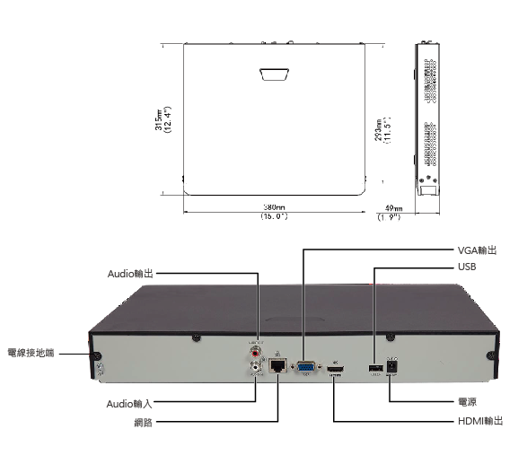

www.uoi.com.tw

產 品 規 格

型號 | NVR302-16S
影像輸入 | 16-ch
雙向音頻輸入 | 1-ch, RCA
錄影頻寬 | 112Mbps
連線頻寬 | 96Mbps
客戶端連線上限 | 128
通訊協定 | P2P,UPnP,NTP,DHCP,PPPoE
HDMI/VGA  影像輸出 | HDMI: 4K (3840x2160)@30, 1920x1080P@60, 1920x1080@50,  1600x1200@60, 1280x1024@60,1280x720@60, 1024x768@60  VGA: 1920x1080p@60, 1920x1080p@50, 1280x1024@60,  1280x720@60, 1024x768@60
音頻輸出 | 1-ch,RCA
錄影解析度 | 8MP/6MP/5MP/4MP/3MP/1080P/960P/720P/D1/2CIF/CIF
同步回放頻道數 | 16-ch
長廊模式分割畫面 | 3/4/5/7/9/10/12/16
壓縮格式 | Ultra 265, H.265, H.264
即時瀏覽與回放 | 8MP/6MP/5MP/4MP/3MP/1080P/960P/720P/D1/2CIF/CIF
解碼效能 | 1 x 4K@30, 1 x 6MP@30,1 x 5MP@30, 2 x 4MP@30,  4 x 1080p@30, 8 x 720p@30,16 x D1
硬碟數量 | 2 SATA接口
硬碟容量 | 每顆硬碟最高支援到10TB
網路介面 | 1 RJ-45 10M/100M/1000M自適應乙太網路介面
USB 介面 | 前面板: 1 x USB2.0,後背板: 1 x USB20.
電源 | 12V DC 耗電量: ≤7 W(不包含硬碟)
工作環境 | -10°C ~ + 55°C(+14°F~131°F), 濕度 ≤ 90% 相對溼度 (未凝結)
尺寸（x寬x高） | 380mm x 315mm x 49mm (15.0”x12.4”x1.9”)
重量（不含硬碟） | ≤ 1.6kg(3.53 lb)

※型錄規格若與實機不符,以實機為準.
※本公司保留修改此規格之權利，修改後不另行通知，實際內容請隨時來電洽詢.

www.uoi.com.tw

w.uoi.com.tw

